SSM整合初始页面

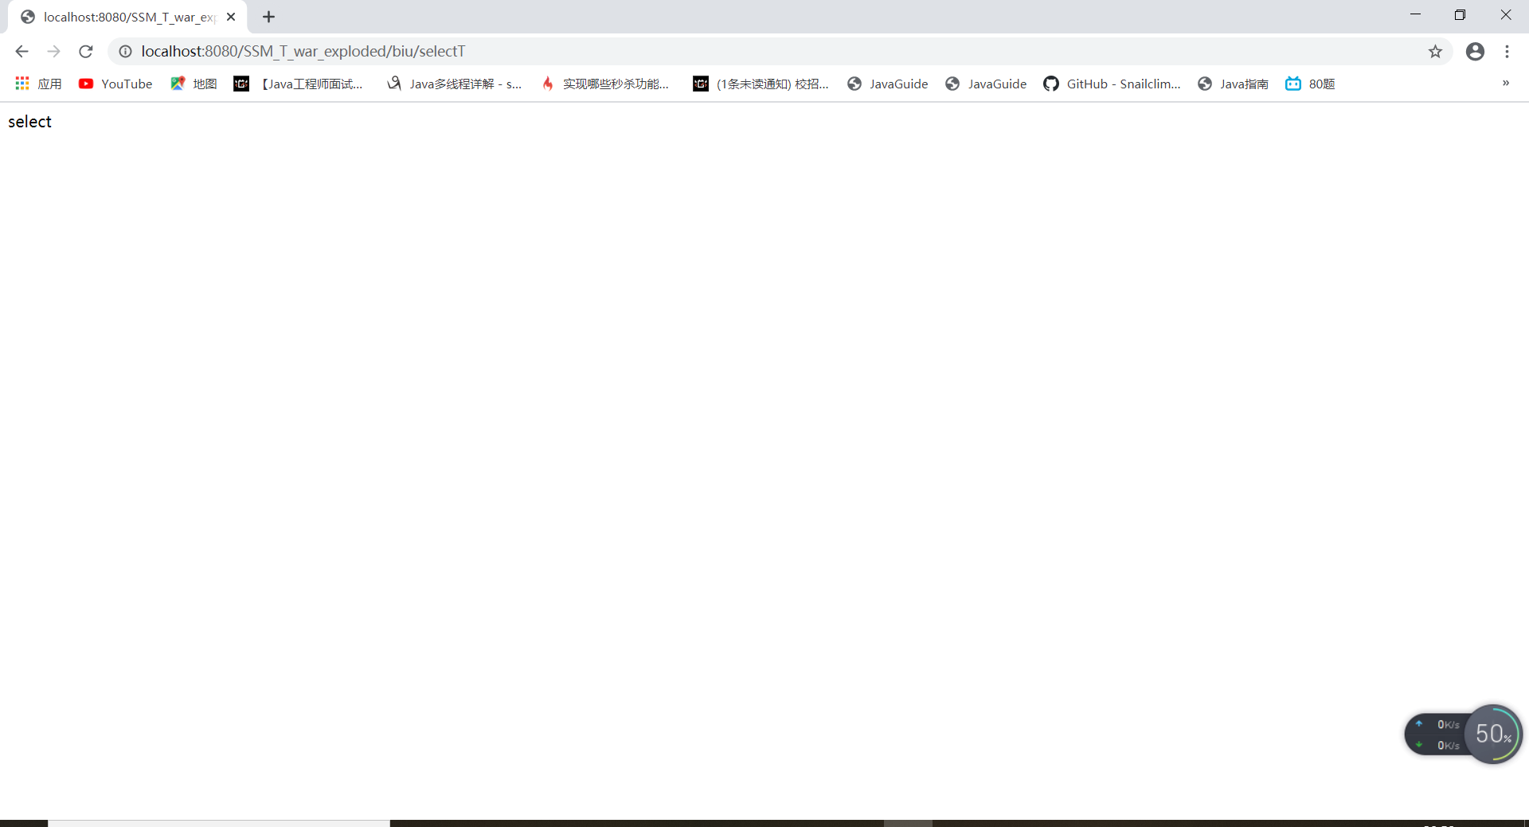

Web层能成功调用service层，service层能成功调用dao层

